Evaluer « sans évaluation »
Classe de 6ème

1. Démarche suivie dans le cours

Les élèves travaillent sur un projet de jeu à base de questions, dont le sujet est « les religions d'hier et d'aujourd'hui dans le monde ». Le plateau du jeu sera réalisé en arts plastiques, le contenu en EMC.

A la fin de la première séquence qui a permis de découvrir quelques religions de l'Antiquité en Europe, Asie et Afrique, les élèves ont eu à poser 5 questions sur les religions étudiées (polythéismes antiques, bouddhisme, hindouisme, christianisme, judaïsme et islam), en proposant la réponse et en précisant le continent où est née la religion (le plateau du jeu étant un planisphère).

Parler de religion, nous a amené aussi à parler de la laïcité. A l'occasion de la journée de la laïcité du 9 décembre, les élèves ont étudié la Charte de la laïcité à l'école. Ils ont fait une carte mentale pour établir une définition de la laïcité et ont entouré de couleurs différentes les droits et devoirs contenus dans la Charte.

2. Evaluation sommative sur les religions – individuelle ou collaborative – avec aide – Durée : 1h

a. Déroulement de l'évaluation

Lors de l'évaluation, les élèves n'ont pas été prévenus que le travail serait ramassé et noté. Cela a permis à certains d'être plus détendus, moins angoissés. Les élèves ont eu le droit :
- d'utiliser leur cahier
- d'utiliser les livres d'histoire 6e et 5e (pour l'islam)
- de demander l'aide du professeur (ce que tous n'ont pas fait)
La collaboration entre élèves plus rapides et élèves en difficulté a aussi été proposée. Certains ont été très contents d'aller en aider d'autres.

Quelques élèves ont eu le sentiment de jouer. Aucun n'a compris qu'il s'agissait d'une évaluation sur le moment. Ils ont tous travaillé sérieusement.

Cela n'a pas été un exercice facile, ni réussi par tous. Une heure a été nécessaire dans les deux classes.

b. Connaissances et compétences évaluées par le professeur

CONNAISSANCES | ☺ | 😐 | ☹
Les différentes religions étudiées
COMPETENCES | ☺ | 😐 | ☹
S'exprimer à l'écrit : poser une question (domaine 1)
Utiliser les outils mis à disposition (cahier, livres, professeur, dictionnaire) (domaine 2)
La sensibilité : respecter les différentes croyances (domaine 3)
L'engagement : s'engager dans la réalisation d'un projet (domaine 3)

c. Exemples de cartes réalisées

Les questions et leurs réponses ont été ensuite copiées par le professeur, puis découpées afin que les élèves les collent sur les cartes du jeu. On peut imaginer faire utiliser un traitement de texte aux élèves pour qu'ils fassent eux-mêmes la préparation des cartes.

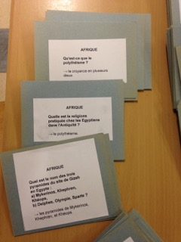
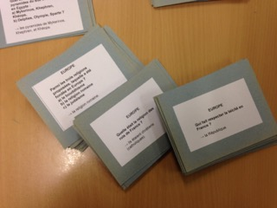
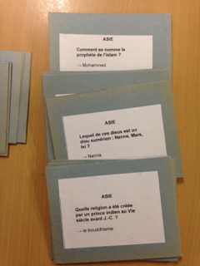

Exemples de questions :
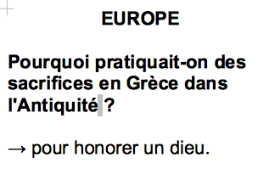
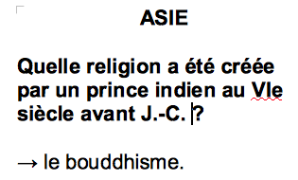
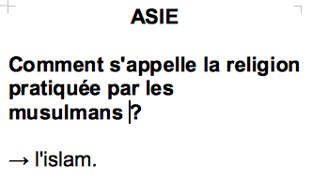

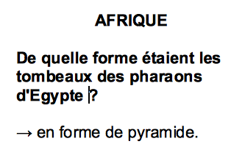

3. Evaluation sommative sur la laïcité – individuelle – Durée : 15 minutes

a. Déroulement de l'évaluation

L'article 15 de la Charte de la laïcité à l'école dit : « tu as tout compris ? Alors à toi de respecter et de faire vivre cette charte dans ton école ».

Les élèves, qui viennent d'étudier la Charte, ferment alors leur cahier et rédigent une définition de la laïcité. Cette définition est ramassée et notée, puis affichée dans le couloir du collège. Les élèves n'ont eu aucune difficulté à répondre à la consigne. La notion a été acquise par tous, même les élèves en difficultés.

b. Connaissances et compétences évaluées par le professeur

CONNAISSANCES | ☺ | 😐 | ☹
La laïcité
COMPETENCES | ☺ | 😐 | ☹
S'exprimer à l'écrit : rédiger un texte (domaine 1)
Le jugement : la laïcité comme liberté de penser et de croire ou de ne pas croire (domaine 3)

c. Exemples de définitions réalisées

- La laïcité est un ensemble de droits et de devoirs respectés par tout le monde. Lucie.
- La laïcité, c'est que la France n'interdit aucune religion. On a le droit à la liberté d'expression car la laïcité nous autorise à exprimer ce qu'on veut. Chacun a le droit d'avoir une religion ou pas. Sylvain.
- La laïcité est le respect des choix de religion des autres. C'est aussi la liberté d'expression mais dans la limite de ne pas nuire aux autres. Do.
- La laïcité, c'est le respect des religions d'autrui. Il ne faut pas porter d'habits religieux trop voyants. Il faut respecter les croyances des autres. Milo.
- La laïcité, c'est l'égalité et la liberté de tous, c'est à dire que tout le monde est pareil et libre. C'est aussi respecter les autres, donc ne pas les insulter ou se moquer d'eux. Alexis.
- La laïcité est le respect des autres par rapport à leurs religions. Nous n'avons pas le droit de nous moquer des religions des autres. Nous pouvons avoir autant de religion qu'on veut ou n'en avoir aucune. Clara.
- La laïcité, c'est la liberté d'expression car on a le droit de dire par exemple : « moi je ne crois pas en dieu ». Par contre, nous n'avons pas le droit de porter des signes qui représentent notre croyance. Juliette.
- La laïcité, c'est la liberté d'expression car on a le droit de parler de religion. Et on a le droit de ne pas avoir de religion. Camille.
- Les professeurs n'ont pas le droit d'imposer une religion ou dire qu'ils n'aiment pas une religion. C'est pareil pour les élèves. La laïcité, c'est la fraternité, car tout le monde doit respecter les religions des autres. Maël.
- La laïcité, c'est la liberté d'avoir une religion ou non. Nous sommes libres d'avoir nos idées vis à vis des religions. Léna.
- La laïcité permet d'avoir sa propre religion et de ne pas obliger une personne à avoir une religion. Elle permet aussi d'être libre (de pouvoir dire ou montrer notre religion sans avoir peur, dans la rue, de se faire crier dessus). Elle permet aussi de dire notre religion sans avoir peur. Claudia.
- La laïcité, c'est le respect des religions et des opinions. On n'a pas le droit de dire que cette religion est mieux que celle-là. Axel.

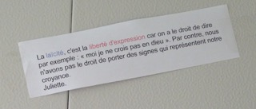
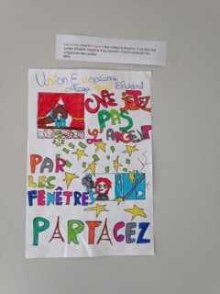

Les définitions des 6ème ont été affichées à côté des affiches des 3ème sur les principes et valeurs de la République.

